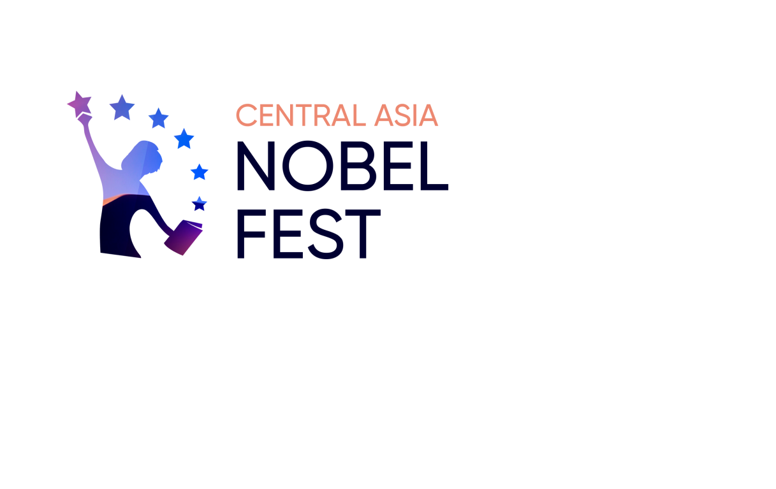
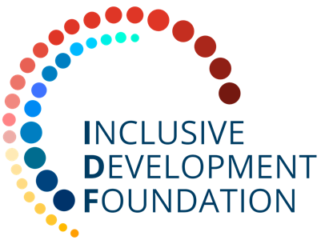
Фонд Инклюзивного Развития
Мангилик Ел, 55/23, офис 250;
Нур-Султан, Казахстан, 010000
nobel-fest.inpolicy.net
__________________________________________________________________________
Исх: #0757  09.06.2021 | Генеральному директору  P&G в Казахстане  Вороновой О

уважаемая госпожа Ольга

Прежде всего позвольте поблагодарить Вас за время и внимание к нашему важному сообщению. В особенности сейчас, когда каждая секунда руководителей посвящается усиленной подготовке к укреплению позиций в мире пост-пандемии и технологических изменений.
Мы уверены, что каждое действие и каждый шаг Вашей команды нацелены на формирование устойчивого долгосрочного имиджа среди вашей целевой аудитории и продвижение на рынке Казахстана и Центральной Азии.
Высокие стандарты и нерушимые принципы, с которыми ассоциируется ваша компания - это причина, по которой мы хотим пригласить вас стать частью Нобелевского фестиваля Central Asia Nobel Fest.
Всего лишь за год Nobel Fest стал самым масштабным научно-популярным мероприятием в Казахстане и Центральной Азии. Два Нобелевских фестиваля стали площадкой для более 70 дискуссий и интерактивных лекций с участием 130 спикеров. Гостями площадки стали десятки лауреатов Нобелевской премии, призеры премии «за Прорыв» (Breakthrough Prize), а также известные эксперты, лидеры международных организаций и руководители ведущих компаний.
Аудиторией Nobel Fest стали 150 университетов и 32 500 участников из 70 стран. Более 65% участников - это молодые люди в самом активном возрасте от 18 до 34 лет.
Двадцать крупнейших корпораций, университетов и организаций стали партнерами Nobel Fest, осознавая его общественную миссию, направленную на развитие образования и человеческого капитала. Нас объединяет стремление создать условия, в которых молодые исследователи и деятели могут проложить путь к передовой линии научно-технического и социального прогресса. Для этого, мы собираем лучших учёных и экспертов со всего мира, чтобы они делились передовыми знаниями с нашей молодежью. Показываем самые актуальные тренды и инновации, с верой в то, что наши молодые специалисты воспользуются знаниями и импульсом, которые дает Nobel Fest.
Сегодня Nobel Fest - это больше, чем фестиваль. В 2021 году это медиакомплекс, который продвигает науку, образование и инклюзивную политику - максимальное включение каждого гражданина и социальной группы в общественно-экономические процессы. Мы хотим увидеть своими глазами, как человеческий капитал обретает свою полную мощь и становится ключевым фактором в развитии наших стран.
Третий Нобелевский фестиваль состоится 26-29 октября 2021 года. Студии в Казахстане, Азербайджане и Узбекистане объединятся под единым мотивом: “Будущее уже сегодня”. Более 50 000 участников из 70 стран откроют для себя новый мир пост-пандемии и узнают о том, как прямо сейчас трансформируются технологии и глобальные тренды.

Наши уникальные условия сотрудничества обеспечат эффективную презентацию ваших продуктов, охват многотысячной целевой аудитории, брендирование трансляций со 100% зрительным контактом, продвижение действующих и новых проектов, участие в программе фестиваля, проведение конкурсов и ярмарок вакансий, а также возможность организации совместного мероприятия любого масштаба.
Для нас будет честью провести с Вашей компанией совместные дискуссии и мероприятия по теме последних инноваций в индустрии IT и связи, говоря об их влиянии на человеческий капитал в Казахстане и Центральной Азии, а также принять Beeline как главного телеком-партнера третьего Нобелевского фестиваля.

Мы предлагаем больше, чем партнерство. Мы приглашаем Вас в путь длиною в тысячу дней, чтобы зажечь сердца всех, за кем стоит будущее, завоевать доверие молодого поколения и показать, что Ваша организация - это их верный спутник в 21 веке.
Будем рады провести с Вами встречу для индивидуального обсуждения партнерства между Nobel Fest и Вашей организацией, а также предложим поэтапную стратегию развития нашего долгосрочного сотрудничества.
До организации встречи, просим Вас ознакомиться подробнее с направлениями проекта и инструментами сотрудничества в презентации Nobel Fest.

Приложение:
- Презентация для партнеров Nobel Fest

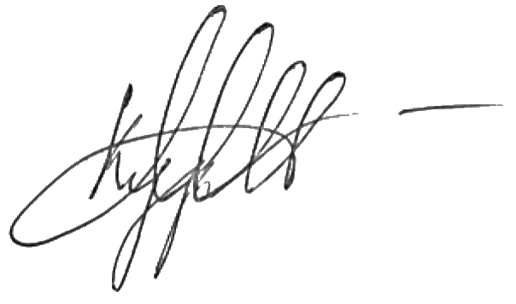
С уважением,
Максат Курбенов

Управляющий директор
Фонд Инклюзивного Развития

Исполнитель: Амиров Адилет, +77053429552, amirov@inpolicy.net

